**Manual Usuario**

**Carga Masiva de Datos de Importación de Mercadería**

1. En la ruta: Compras->Transacciones->Entrada de trans. recepciones:

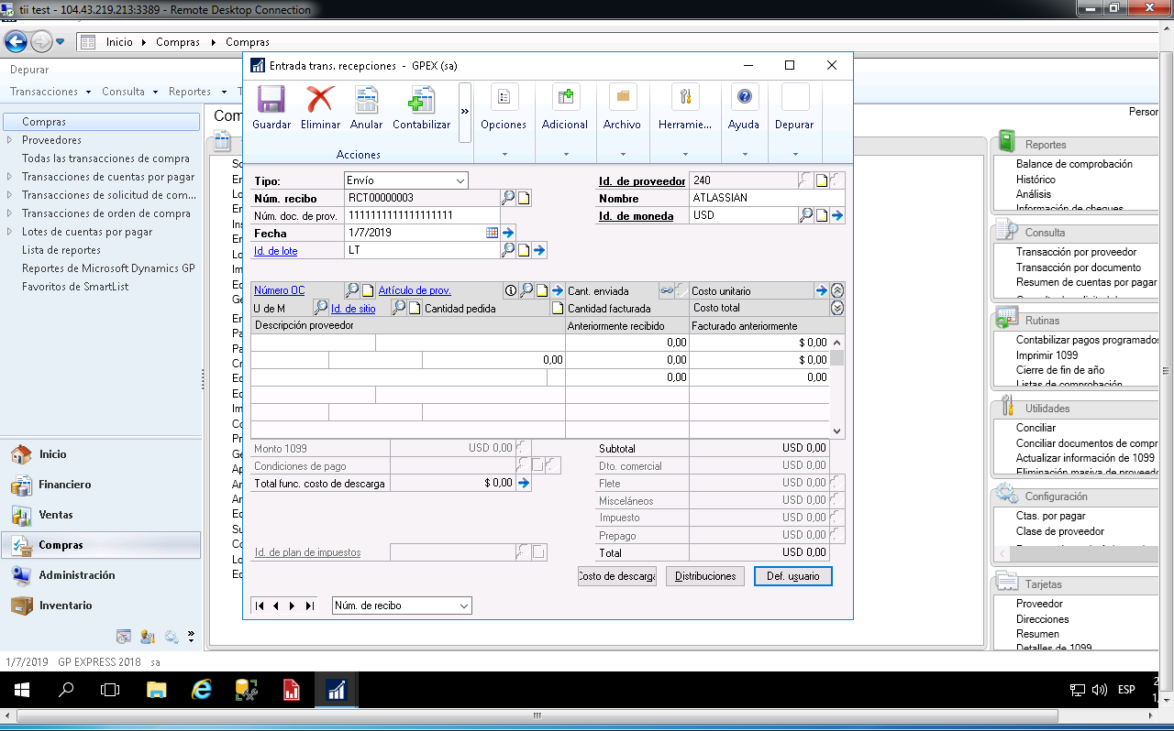

* 1. Seleccione el Tipo: Envío o Envío /Factura,
  2. Se asigna automáticamente Núm. Recibo,
  3. Seleccione ID de Proveedor,
  4. En el campo Núm. Doc. De Prov., indicar el número de guía de despacho de importación (este valor será el nro. de lote de los artículos correspondientes a la recepción),
  5. Seleccione Fecha,
  6. Seleccione Lote,
  7. Presionar el botón 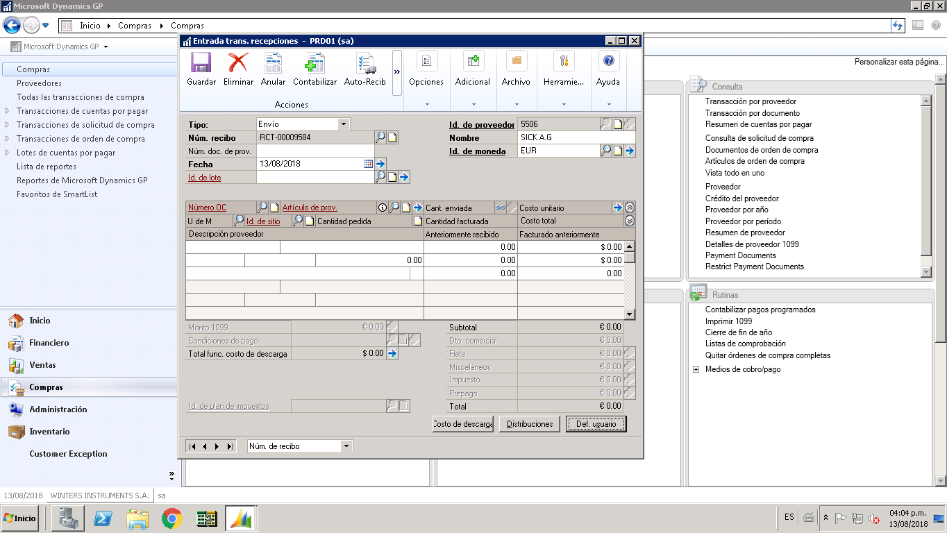 que se encuentra al pie de la ventana del lado derecho, e llenar según la información suministrada en la guía de despacho, los siguientes campos:
     1. Aduana,
     2. Origen,
     3. Fecha de embarque, y
     4. Fecha despacho
  8. Presione TAB y luego seleccione la Orden de Compra.
  9. Seleccione por cada artículo la Cantidad Enviada,
  10. Al ingresar los ítems de la recepción el sistema validará si el Id. de articulo tiene definido en la categoría de lote IMPORT, y cargará automáticamente en la ventana ***Entrada de atributos de lote***, los datos suministrados en la ventana ***Entrada campos def. usuario de recepciones.***